Министерство науки и высшего образования Российской Федерации
Федеральное государственное автономное образовательное учреждение
высшего образования
«СЕВЕРО-КАВКАЗСКИЙ ФЕДЕРАЛЬНЫЙ УНИВЕРСИТЕТ»

Институт информационных технологий и кибербезопасности
Межинститутская базовая кафедра

«Дисциплина»
Паттерны проектирования

ОТЧЕТ
ПО ЛАБОРАТОРНОЙ РАБОТЕ №4
Тема: Структурные паттерны: компоновщик, декоратор

Выполнил:
Мусхажиев Игорь Александрович
4 курс, группа ПИЖ-б-о-23-2(2),
09.03.04 «Программная инженерия»,
очная форма обучения

_____________________________
(подпись)

Проверил:
ассистент МБК, ИИТиКБ
Белик А.И.
_____________________________
(подпись)

Отчет защищен с оценкой ___________ Дата защиты__________________

Ставрополь, 2026 г
Цель работы: Получить практические навыки применения структурных паттернов проектирования для построения гибких иерархических объектов и динамического расширения их функциональности на языке программирования высокого уровня.
1. Теоретическое обоснование
В данной работе применены два структурных паттерна:
Декоратор (Decorator) - динамически добавляет объекту новые обязанности. Это гибкая альтернатива порождению подклассов для расширения функциональности. В «Аквалайзере» этот паттерн применяется для оборачивания базового напитка (BaseDrink) в декораторы, добавляющие новые свойства: LemonDecorator (добавляет витамин C и калории), ElectrolytesDecorator (добавляет электролиты для спортсменов), ChilledDecorator (помечает напиток как охлаждённый). Это позволяет комбинировать свойства напитков в любом порядке без создания взрывного числа подклассов.
Компоновщик (Composite) - объединяет объекты в древовидную структуру для работы с ними как с единым целым. В приложении этот паттерн реализован для построения иерархии задач гидратации: SingleDrinkTask (лист - задача выпить один конкретный напиток) и TaskGroup (композиция - группа задач, например «Утренняя гидратация» или «Дневной план»). Клиентский код работает одинаково как с отдельными задачами, так и с их группами.
2. Проектирование и реализация
Вариант 7: Разработка приложения «Аквалайзер».
Постановка задачи: Расширить функционал приложения для поддержки составных задач гидратации и динамического расширения свойств напитков, с обязательным использованием паттернов «Компоновщик» (Composite) и «Декоратор» (Decorator)
2.1. Диаграмма классов (UML)
Реализация паттернов подтверждается следующей диаграммой классов в нотации UML:
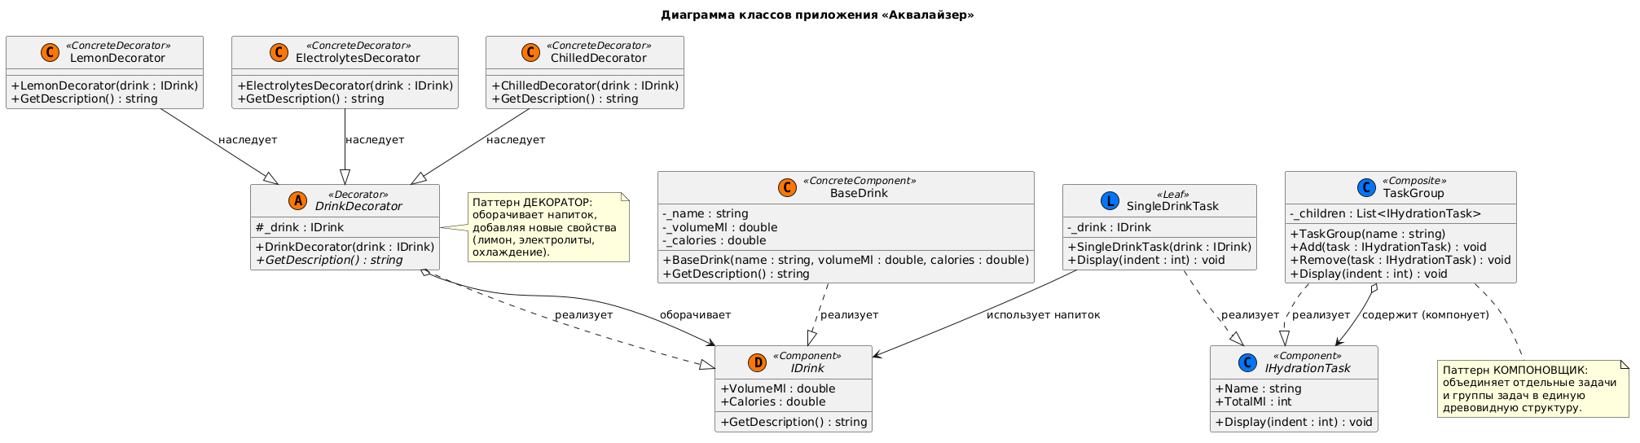
Рисунок 1 – Диаграмма классов
2.2. Исходный код
Полный исходный код также доступен в репозитории GitHub: https://github.com/Igoremys/Aqualyzer.git
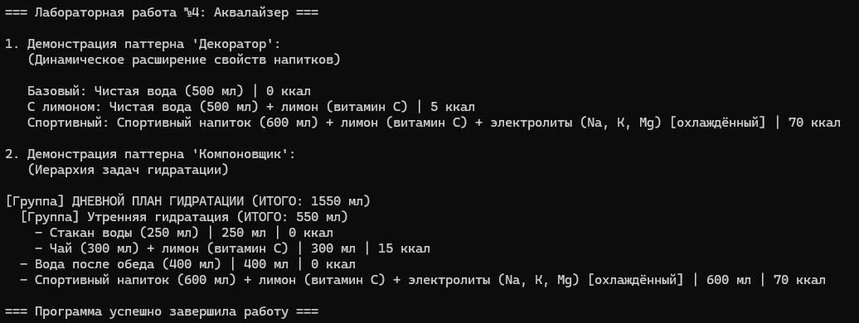
Рисунок 2 – Результат работы программы
Вывод
В ходе выполнения лабораторной работы № 4 было расширено приложение «Аквалайзер» (Вариант 7) на языке C# с применением двух структурных паттернов проектирования:
Декоратор (Decorator) позволил динамически добавлять новые свойства напиткам (лимон, электролиты, охлаждение) без создания взрывного числа подклассов. Благодаря этому:
можно комбинировать свойства напитков в любом порядке (например, «вода + лимон + электролиты + охлаждённая»);
новые свойства добавляются простым созданием нового класса-декоратора без изменения существующего кода (соблюдение принципа Open/Closed);
декораторы можно вкладывать друг в друга, создавая сложные комбинации.
Компоновщик (Composite) обеспечил построение иерархической структуры задач гидратации, где отдельные задачи (SingleDrinkTask) и группы задач (TaskGroup) обрабатываются единообразно. Благодаря этому:
клиентский код работает одинаково как с отдельными напитками, так и с целыми группами;
можно легко строить сложные планы гидратации («Дневной план» → «Утренняя гидратация» → «Стакан воды»);
автоматический подсчёт общего объёма жидкости (TotalMl) работает рекурсивно для всей иерархии.

